水产绿色健康养殖技术

水产绿色健康养殖技术采用生态、健康、绿色养殖模式，集成优良、高效、适宜区域水质条件的名优品种，通过对苗种、饲料等养殖用投入品施用技术指导，实施疫病信息化精准监测防控和养殖水域环境管控，着力提升水产品产出能力和安全性，促进渔业绿色发展和渔业增效渔民增收。

一、适宜区域
四平市内已开展渔业人工养殖开发利用的地区

二、技术要点
技术流程（如下图）

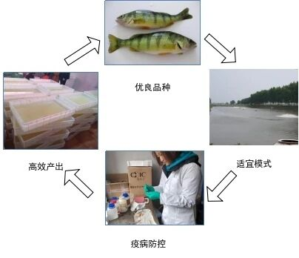
重点围绕“良种+良法”，在选择适宜本区域水质条件养殖的名优品种基础上，因地制宜采用生态、绿色、高效养殖技术模式，主要开展池塘标准化健康养殖、大水面生态增养殖。

1.池塘标准化健康养殖
依据池塘水域条件和养殖需求，科学选择优良性状的名优品种或适宜区域生长条件的土著品种，合理设定投放密度和投放规格，从“地、水、饲、种、洁、防、安、工”8个方面应用适宜的生态健康养殖模式，提高投放品种产出质量和效益。
（1）地：在划定的水产养殖区和限养区内实行渔业生产用地集约利用，依据地区资源条件，因地制宜应用开展池塘高效养殖、综合种养、盐碱地渔业生态改良和综合利用、池塘鱼菜共生等技术模式，拓展养殖增量空间。
（2）水：养殖用水应符合GB 11607、NY 5051等渔业水质和养殖用水水质标准，同时实施节水减排、循环利用技术模式。
（3）饲：研发和使用绿色安全环保的全价配合饲料进行养殖生产，科学设定投喂量，实施饲料精准投喂和配合饲料替代幼杂鱼等技术。
（4）种：依据养殖方式、养殖潜力、市场需求等因素，综合选择优质、高效、安全、抗逆性强的优良品种或适宜区域生长条件的土著品种开展养殖生产。
（5）洁：应用实施池塘底排污等养殖尾水综合治理技术，降低渔业面源污染。
（6）防：坚持“防重于治、防治结合”原则，推进实施重大疫病专项监测和动物疫病预测预报技术集成应用，实现水生动物病害精准监测和防治。
（7）安：推广使用国家标准渔药，科学规范用药，实施用药减量和精准用药等技术，严格控制休药期，对适宜模式和品种实施水产养殖“零用药”技术应用。
（8）工：应用实施“互联网+现代渔业”、“365水产高效养殖技术”、陆基推水集装箱循环水养殖等设施化、信息化技术，提升水产养殖智能化水平。

2.大水面生态增养殖
围绕生态净水型渔业、绿色生产型渔业，开展名优鱼类增养殖生产，科学确定适宜的放养水域、放养种类、放养量、放养比例，合理设定放养品种的捕捞时间和捕捞量。
（1）生态净水型渔业：依据各区域养殖水域滩涂规划，在饮用水水源地一级保护区、自然保护区核心保护区、水产种质资源保护区核心区、国家公园等重点生态功能区禁止开展网箱网围养殖；饮用水水源二级保护区发展生态渔业，投喂利用率高、饵料系数低的高效环保饲料，鼓励发展不投饵的生态养殖，严禁非法使用药物；在一般控制区，根据资源调查结果合理投放滤食性、肉食性、草食性的当地土著品种，发挥增殖渔业的生态功能，实现以渔抑藻、以渔净水，修复水域生态环境，维护生物多样性。
（2）绿色生产型渔业：采用“放牧式”生态增养殖模式，以放养鲢鳙鱼等滤食性鱼类为主，草鱼、鲤鲫鱼等草食性、杂食性和底层鱼类为辅，适度加大鳜鱼、大银鱼、鲈鱼、雅罗鱼等高附加值名优品种增养殖。
三、注意事项
1. 放养鱼种应选择健康、无病菌优质鱼种，并严格执行检疫和消毒措施。
2. 病死鱼应严格进行无害化处理，避免疫病传播。
3. 严格落实水产养殖用投入品使用白名单制度。养殖规范用药，严格按《水产养殖用药明白纸2025年1、2号》中规定使用水产养殖药物。严禁使用禁（停）用药物、假劣兽药、原料药、人用药和未批准为水产养殖用兽药的药物。

